**Linux源代码包安装和脚本安装**

可以先**vi INSTALL** 看看安装过程。

1.源代码包安装

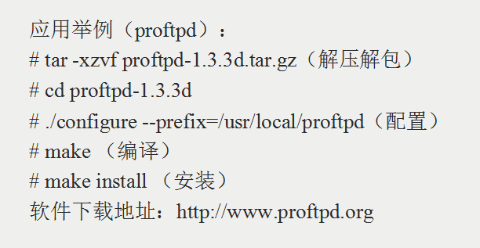

2.脚本安装

